VÝZVA NA JARO
Přidej se k nám a připoj se do výzvy:
„VYLISUJ JARNÍ KVĚTINY“
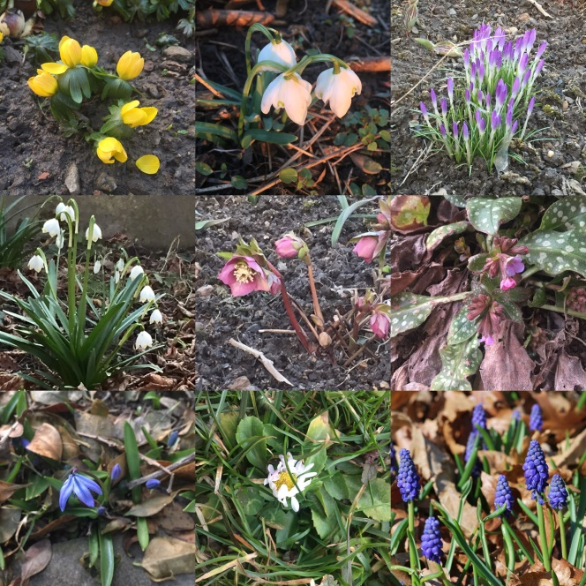
Jdi ven… na zahrádku, do lesa…
NAJDI JARNÍ KVĚTINU.
Odstřihni květinu, která kvete.
Vylisuj ji. Dej ji mezi noviny a zatěžkej ji knihami.
Počkej několik dnů.
Kytičku můžeš sledovat. Opatrně nahlédni.
Ke květině přilož název a můžeš přidat i malý popis.
Kytky zatavíme do folie a vystavíme.
Těš se na výstavu!!!
Vylisované kytičky předej paní učitelce Lence Vítkové.
nebo tvé paní učitelce do 30. 3. 2023.

